|  |
| --- |
| **天海战记** |
| **指令关键词** |

# 指令关键词

## 关键词解释

* **近战**

**结算关键词**。在它之前的关键词于打牌阶段生效。在它之后的关键词于结算阶段生效。  
该指令牌的攻击范围为**近战攻击**。

* **远程**

**结算关键词**。在它之前的关键词于打牌阶段生效。在它之后的关键词于结算阶段生效。  
关键词后会跟数字**1/2/3**，用于说明指令牌的攻击范围。

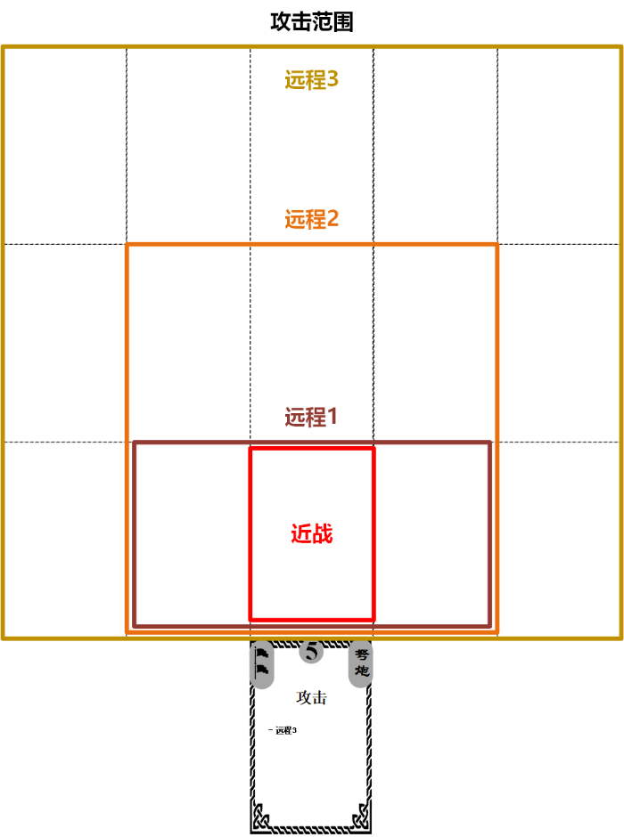

* **机动**

之后跟随**数字**，代表单位可以移动的距离。

通常情况下只能朝纵向或横向移动。关键词出现在结算关键词之前时，指单位在打牌阶段可以移动。如果出现在结算关键词之后，则代表单位在结算阶段、本指令牌的攻击效果结算后，还可以移动。

对于攻击指令牌上的**机动**关键词，做如下规定：

只有当单位牌在机动之后，可以参与伤害结算，才能使用攻击指令牌的机动效果。也就是说，单位不能使用攻击指令牌不攻击、只移动。如果因为对方玩家在己方结算阶段的行动，造成这种单位无法攻击目标，也不取消之前的移动效果。

* **逼近**  
  **限定词**。跟随在**机动关键词**之后。  
  当机动结束后，本单位必须位于一个敌方单位**周围**。否则不能执行机动效果。
* **八向**  
  **限定词**。跟随在**机动关键词**之后。  
  允许单位进行**斜向移动**。
* **掩护**  
  **限定词**。跟随在**机动关键词**之后。  
  允许与该单位**紧邻**的友方单位，共享该单位的机动效果。如果这样做，那么机动结束后，不可改变单位之间的相互位置。
* **规避**

**限定词**。跟随在**机动关键词**之后。之后跟随**数字**。

当敌方单位在本单位周围时，可以在机动范围内远离敌人。

激活次数与数字相同。

只可以在敌方结算阶段激活。

* **缠斗**

之后跟随**数字**，指明可以发动效果的**目标数量上限**。  
关键词代表执行该行动的单位可以使用**近战攻击**将目标拖入战斗。除非**该单位被歼灭，或者玩家主动将指令牌取下**，否则目标无法移动。在这过程中，目标不能对其他单位发动攻击，并且只能对该单位发动**近战攻击**。  
如果该关键词出现在**攻击**指令牌上，那么指令牌在结算阶段可以不参与结算，并且在**回收阶段可以不丢入弃牌堆**。如果在结算阶段，**没有其他单位对目标发动攻击**，那么该单位也不能单独结算对目标的伤害。  
如果该关键词出现在**防御**指令牌上，那么当我方其他单位攻击目标时，该单位**不能参与结算**。

* **反击**  
  具有本关键词的指令，允许单位在防御过程中对所有对其发动**近战攻击**的目标进行还击，并且一定能对目标造成至少1点创伤，无论该单位在结算后是否会被歼灭。
* **坚阵**  
  具有本关键词的指令，允许单位在防御过程中忽视一切攻击方的战斗力增益效果，即攻击方指令牌只有指令战斗力参与结算。  
  关键词后通常会跟随限定词**全向/正面**，来限定不同攻击方式对关键词的触发情况。  
  关键词不影响其他效果。
* **全向**  
  **限定词**。跟随在**坚阵关键词**之后。  
  限定词表明来自八个方向的所有攻击类型都会触发效果词的效果。
* **正面**  
  **限定词**。跟随在**坚阵关键词**之后。  
  限定词表明只有来自**交战面的近战攻击**会触发效果词的效果。
* **铜甲**  
  之后跟随**数字**，代表效果可以被触发的**次数上限**。  
  在结算阶段生效。每当产生1次对本单位的攻击（任何类型），都会触发效果。效果为**本单位战斗力+1**。  
  例如有3个单位攻击部署了**铜甲2**防御指令的单位，那么该防御单位在结算时最终战斗力**+2**。而如果有1个单位攻击这个单位，那么该防御单位在结算时最终战斗力**+1**。
* **推进**  
  具有本关键词的指令，允许单位在从本回合开始的每次己方行动中，都可以在结算阶段，对与交战面紧邻的目标提供与指令战斗力相等的攻击战斗力。当目标移动或被歼灭时，将本指令牌弃入己方弃牌堆。
* **替换**  
  本关键词出现在移动指令牌中。  
  具有本关键词的指令，允许单位与1个**紧邻**的友方单位**交换位置**。执行本行动需要**消耗全部机动力（至少为1）**。
* **无畏**  
  **限定词**。跟随在**替换关键词**之后。  
  限定词表明无论替换目标处于何种状态、目标上有是否有指令，都可以完成替换动作。
* **亡命**  
  **限定词**。跟随在**替换关键词**之后。  
  限定词表明只有目标可以机动（没有被缠斗关键词影响）、并且其上没有指令牌时，才可以完成替换动作。
* **协同**  
  **战斗力增益效果**。  
  之后跟随**数字**。数字代表战斗力增益效果。  
  如果有其他单位攻击相同目标，增益。
* **冲锋**  
  **战斗力增益效果**。  
  之后跟随**数字**。数字代表战斗力增益效果。  
  在攻击指令牌中，如果单位在机动的最后1步，**移动方向与攻击方向相同**，增益。
* **直射**  
  **战斗力增益效果**。  
  之后跟随**数字**。数字代表战斗力增益效果。  
  如果目标在单位的**交战面沿线**上，并且之间**没有其他单位**，增益。
* **侧翼**  
  **战斗力增益效果**。  
  之后跟随**数字**。数字代表战斗力增益效果。  
  如果单位攻击的**不是目标的交战面**，增益。
* **追猎**  
  **战斗力增益效果**。  
  之后跟随**数字**。数字代表战斗力增益效果。  
  如果目标**已经受伤**，增益。
* **穿透**  
  **战斗力增益效果**。  
  单位在执行攻击动作时，会**额外攻击1名**敌方单位。限定这个单位与攻击目标紧邻，并且距离本单位更远。
* **箭雨**  
  **战斗力增益效果**。

之后跟随**数字**。数字代表效果触发时提供的战斗力。  
每当攻击范围内的敌方单位被攻击时，触发效果，并记为1次攻击。

* **标记**  
  **战斗力增益效果**。

之后跟随**数字**。数字代表战斗力增益效果。  
本次结算阶段内，所有攻击本单位目标的其他我方单位，该单位获得增益。

* **受伤**  
  具有本关键词的指令，需要玩家在丢弃该指令牌时，给单位**增加1点创伤**。如果因此单位阵亡，按照单位被歼灭处理。
* **弹幕**  
  之后跟随**数字**。数字代表效果**触发次数上限**。  
  具有本关键词的指令，允许单位发动多次攻击，最大次数与数字相等。每次攻击都可以享受战斗力增益效果。每次攻击的目标**必须不同**。
* **上马**/**下马**  
  关键词后跟随**单位名称（单位标志），用**“=”符号连接。执行该行动后，单位将会转换为关键词后跟随的单位。需要替换对应单位牌。通常情况下，需要将单位牌调转方向，将转换后的单位名称所在的那一边指向对方玩家。
* **支援**  
  之后跟随**数字**。数字代表战斗力增益效果。  
  使一定范围内的单位获得增益。。
* **环绕**  
  **限定词**。跟随在**支援关键词**之后。  
  之后跟随**数字**。数字代表增益效果的**范围**。

使用八向机动的距离来衡量范围。

* **操纵**  
  **限定效果**。只有当符合限定效果时，指令牌才可以打出。  
  限定效果为，存在一个己方单位与本单位**紧邻**，并且这个己方单位上**没有指令牌**。如果部署具有**操纵关键词**的指令牌，那么本次行动将不能给这个己方单位部署指令牌。
* **喘息**  
  之后跟随**数字**。数字代表生命值回复数量。

之后通常会跟随**范围限定词**。  
可以给限定范围内的己方单位回复生命值。如果这样做，那么将己方单位上的创伤牌做对应调整。

* **振奋**  
  之后跟随**数字**。数字代表战斗力增益效果。

之后通常会跟随**范围限定词**。  
增益限定范围内的单位

* **全军**

**范围限定词**。

范围为**所有我方单位（包括部署该指令牌的单位）**。

* **当下**  
  **时机限定词。**

当指令牌上任意效果生效时，于本次行动的回收阶段，将指令牌放入对应玩家的弃牌堆。

* **快速响应**  
  将指令牌丢入弃牌堆时，立刻抓回手牌。
* **驱赶**  
  之后**可以**跟随**数字**。  
  如果不跟随数字，则限定只有当有其他我方**奴隶主**单位与本单位紧邻时，才可以将指令牌打出。  
  如果跟随数字，则当其他我方**奴隶主**单位与本单位紧邻时，本单位享受战斗力增益。增益与数字相同。
* **禁止**

之后跟随单位名称。

不能将本指令牌部署在关键词后所跟单位之上。

## 补充

* **范围限定词**

除**全军**外，**紧邻**、**周围**也是范围限定词。

* **奴隶**

只有草原阵营中有奴隶单位。

**奴隶单位**，指包勒、古拉姆。

**奴隶主单位**，指圣陨者、铁浮屠、岩锋骑、风雨骑、苍狼骑、追云者、逐月骑、怒火战士、银甲军。

当奴隶主单位与奴隶单位紧邻时，将奴隶单位牌调转，将注有（驱赶）的一边指向敌人。通常这意味着奴隶单位获得战斗力增益。